1 Introduction
Ce document presente l'architecture logicielle d'une application JavaFX de dessin geometrique. L'utilisateur peut choisir une forme et une couleur, dessiner sur un canvas, sauvegarder et ouvrir ses dessins dans une base SQLite, annuler la derniere action et choisir le canal de journalisation.
L'objectif est de montrer comment les patrons de conception structurent le code, reduisent le couplage et facilitent l'ajout de nouvelles fonctionnalites. Le projet utilise Singleton, Factory, Decorator, Command, Strategy et Observer.

2 Architecture Globale

2.1 Architecture en couches
Couche | Package / classe | Responsabilite
Lancement | MainApp | Initialisation des dependances et affichage de la fenetre JavaFX.
Vue | ui.DrawingView | Canvas, boutons, choix de couleur, choix du log et evenements utilisateur.
Modele | model | Definition geometrique et rendu des formes.
Services | service | Etat du dessin courant et contexte de journalisation.
Patterns | factory, decorator, command, observer, logging | Creation, decoration, annulation, notification et strategies.
Persistance | persistence | Sauvegarde des dessins et des logs dans SQLite.
Tableau 1 - Organisation des couches de l'application

2.2 Repartition entre MainApp et DrawingView
- MainApp : point d'entree; cree la factory, le singleton de base, le repository, les services et la vue.
- DrawingView : construit le canvas et la barre d'outils, gere les evenements souris et appelle les services.

3 Patrons de Conception de Creation

3.1 Singleton
Singleton garantit qu'une classe ne possede qu'une seule instance. Dans le projet, DatabaseManager centralise l'URL JDBC, l'ouverture des connexions SQLite et la creation des tables.
- DatabaseManager : constructeur prive et instance statique unique.
- getInstance() : retourne toujours la meme instance et utilise synchronized pour la concurrence.
- Fonctionnalite : initialiser une seule fois les tables drawings, shapes et logs.

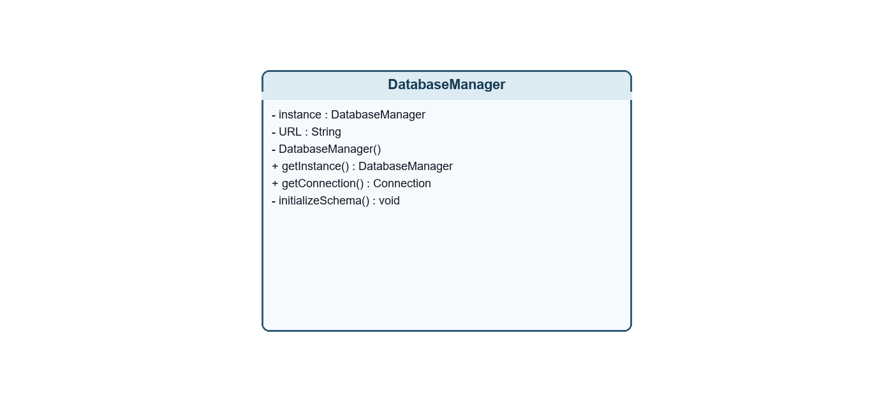
Figure 1 - UML Singleton

3.2 Factory
Factory centralise la creation des formes. DrawingView ne cree jamais directement un rectangle, un cercle ou une ligne; il demande a ShapeFactory de retourner une DrawableShape.
- ShapeFactory : selectionne la classe concrete selon ShapeType.
- ShapeType : contient RECTANGLE, CIRCLE et LINE.
- Fonctionnalite : creer les formes pendant le dessin et reconstruire les formes chargees depuis SQLite.
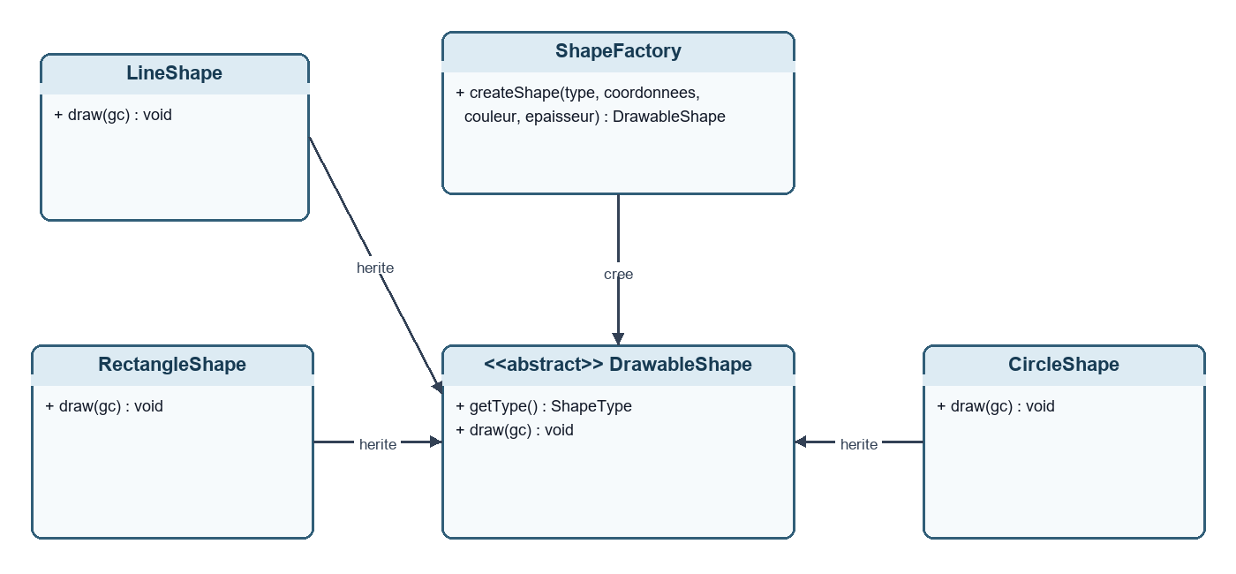
Figure 2 - UML Factory

4 Patron de Conception Structurel

4.1 Decorator
Decorator ajoute dynamiquement une responsabilite a un objet sans modifier sa classe. La geometrie reste dans RectangleShape, CircleShape et LineShape, tandis que la couleur et l'epaisseur sont appliquees par ColoredShapeDecorator.
- DrawableShape : composant abstrait commun a toutes les formes.
- ShapeDecorator : decorateur abstrait qui encapsule une DrawableShape.
- ColoredShapeDecorator : decorateur concret qui configure la couleur et l'epaisseur avant draw().
- ShapeColor : interface implementee par BlueShapeColor, RedShapeColor, GreenShapeColor et BlackShapeColor.
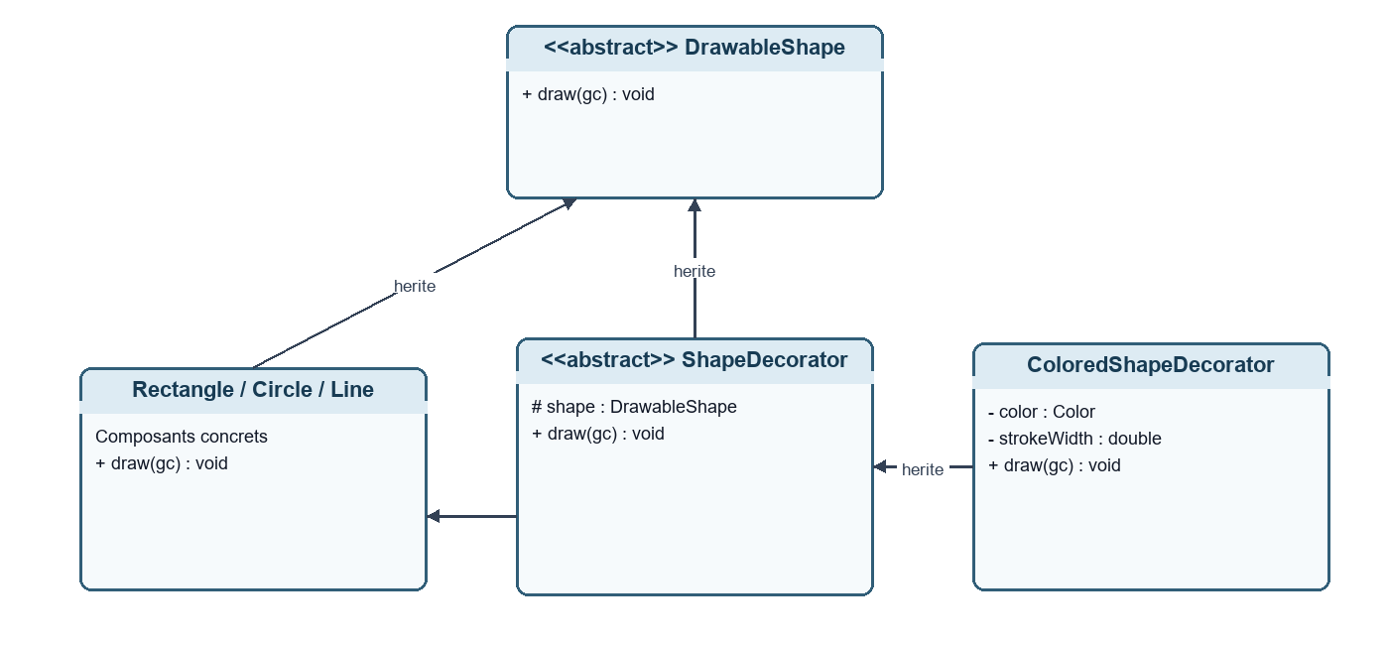
Figure 3 - UML Decorator

5 Patrons de Conception de Comportement

5.1 Command
Command encapsule une action sous forme d'objet. Le projet l'utilise pour ajouter une forme, effacer le dessin ou ouvrir un dessin. Chaque commande propose execute() et undo().
- AddShapeCommand : ajoute une forme et peut annuler cet ajout.
- ClearDrawingCommand : efface le dessin et peut restaurer la liste precedente.
- LoadDrawingCommand : charge un dessin et peut revenir au contenu precedent.
- CommandManager : execute les commandes et conserve une seule pile d'annulation.
Le bouton Annuler appelle CommandManager.undo(), qui retire la derniere commande de la pile et execute sa methode undo().
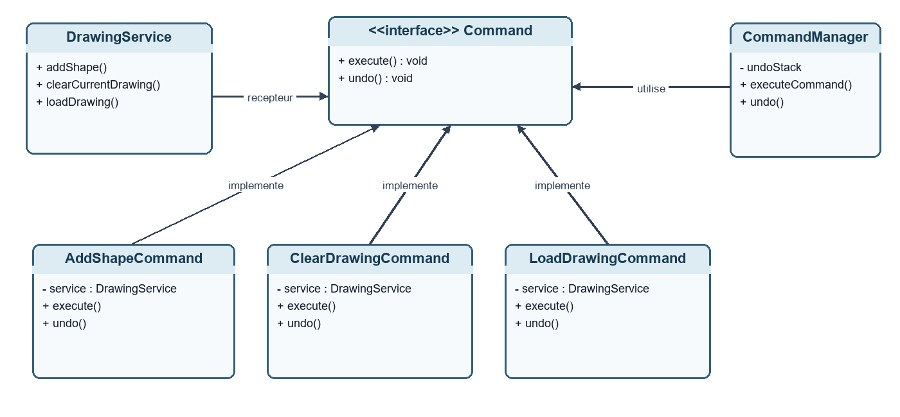
Figure 4 - UML Command

5.2 Strategy
Strategy definit une famille de comportements interchangeables. Dans ce projet, le comportement variable est la destination des journaux d'actions.
- LoggerStrategy : interface commune declarant log(action, details).
- ConsoleLoggerStrategy : affiche les messages dans la console Eclipse ou le terminal Maven.
- FileLoggerStrategy : ajoute les messages dans le fichier actions.log.
- DatabaseLoggerStrategy : insere les messages dans la table logs de mini_projet.db.
- ActionLoggerService : contexte qui conserve et execute la strategie selectionnee.
La ComboBox Log de DrawingView change la strategie a l'execution sans modifier le code client qui appelle loggerService.log(...).
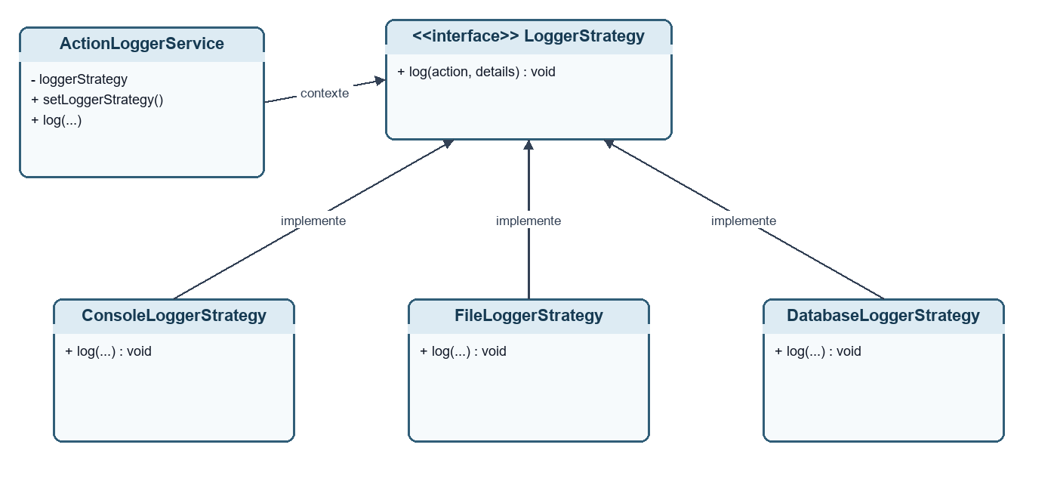
Figure 5 - UML Strategy

5.3 Observer
Observer permet a plusieurs objets d'etre informes automatiquement lorsque le dessin change. DrawingService joue le role du sujet observable et conserve une liste d'Observer.
- Observable : contrat d'ajout, de suppression et de notification des observateurs.
- Observer : interface declarant update(DrawingEvent).
- StatusObserver : met a jour le label de statut de l'interface.
- LoggingObserver : transmet les changements au service de journalisation.
- DrawingEvent : transporte l'action, le message et le nombre de formes.
Lorsqu'une forme est ajoutee, qu'un dessin est efface, charge ou annule, DrawingService notifie les observateurs sans connaitre leur implementation concrete.
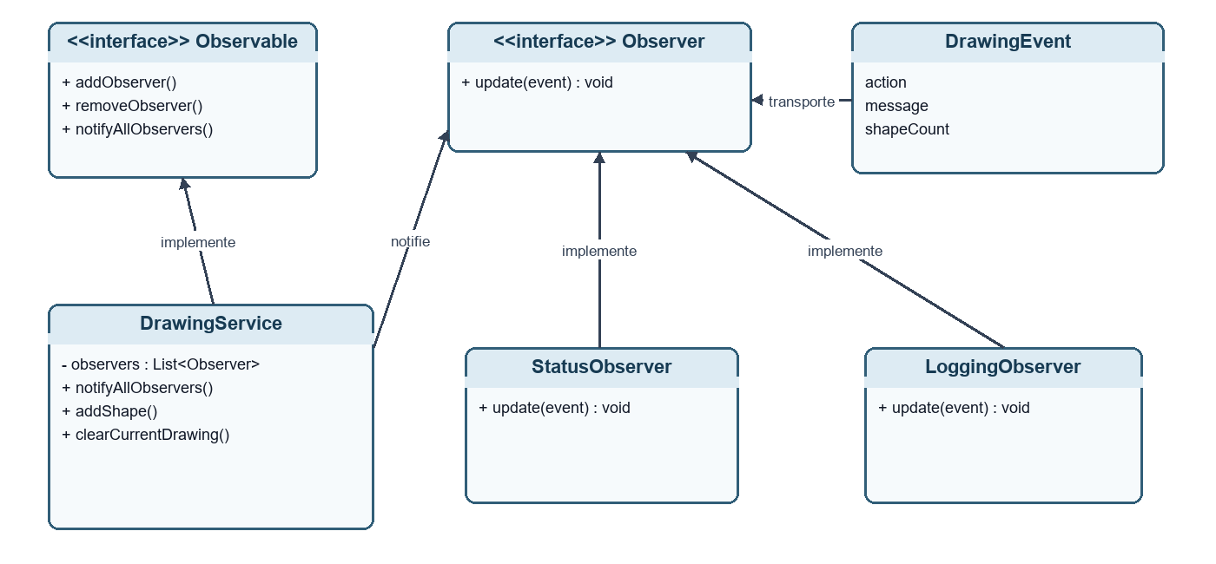
Figure 6 - UML Observer

6 Persistance et Journalisation

6.1 Base SQLite
La persistance repose sur SQLite et le pilote sqlite-jdbc. DatabaseManager cree la base mini_projet.db et DrawingRepository isole les requetes SQL du reste de l'application.
- drawings : id, nom et date de creation du dessin.
- shapes : type, coordonnees, couleur, epaisseur et identifiant du dessin.
- logs : action, details et date lorsque la strategie base de donnees est active.

6.2 Verification des trois strategies de log
- Console : les messages apparaissent dans l'onglet Console d'Eclipse ou dans PowerShell.
- Fichier : les messages sont ajoutes dans actions.log a la racine du projet.
- Base de donnees : les messages sont consultables dans la table logs avec DB Browser for SQLite.

7 Execution du projet
La commande Maven recommandee est:
mvn clean javafx:run
Dans Eclipse, il faut rafraichir le projet, effectuer Maven > Update Project, puis lancer Run As > Maven build avec le goal clean javafx:run.

8 Conclusion
L'application applique chaque patron a une responsabilite concrete: Singleton pour SQLite, Factory pour la creation des formes, Decorator pour leur couleur, Command pour l'annulation, Strategy pour les journaux et Observer pour les notifications. Cette organisation maintient MainApp court, concentre l'interface dans DrawingView et facilite l'evolution du projet.

